CONDIZIONI GENERALI DEL SERVIZIO DI REFEZIONE SCOLASTICA
Come per il precedente anno scolastico, il servizio di refezione scolastica è affidato alla ditta Camst Scarl dalla Federazione dei Comuni del Camposampierese in forza di regolare Contratto.

MODALITÁ DI RILEVAZIONE PRESENZE
Le presenze in mensa verranno rilevate dalla scuola attraverso strumenti informatizzati. Tutti i genitori, ogni giorno avranno la possibilità di visualizzare il dettaglio presenze del proprio bambino collegandosi al Portale Genitori ad essi dedicato o anche attraverso un’apposita applicazione, chiamata “ComunicApp”, disponibile per tutti gli smartphone e tablet attualmente in circolazione.
E’ importante che la famiglia comunichi al personale scolastico l’entrata successiva alle ore 9.00 o se il bambino non usufruisce della mensa pur essendo presente a quell’ora.

MODALITÁ DI PAGAMENTO

PAGAMENTO IN CONTANTI
Sarà possibile pagare recandosi presso i punti vendita elencati sotto.
Per effettuare l’operazione sarà sufficiente comunicare il codice utente e il valore che si desidera ricaricare.
Al termine dell’operazione i genitori riceveranno, a conferma dell’avvenuta ricarica, uno scontrino contenente i dati principali di ricarica. (A titolo di maggior tutela vi consigliamo di conservare le copie degli scontrini).
I punti vendita sono: Videodreams, via Piovego, 49 San Giorgio delle Pertiche;
Cartoleria Gomma e Matita via Roma, 9/11 Villanova di Camposampiero;
Cartoleria PuntoScuola2 via Don Orione, 11/A Trebaseleghe.

PAGAMENTO MAV (solo da computer)
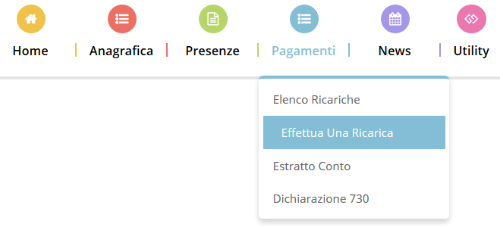
Per effettuare le ricariche sarà possibile utilizzare la modalità MAV ONLINE:
Potrete generare il codice MAV di pagamento accedendo al Portale Genitori a voi dedicato, andando nella sezione Pagamenti -> Effettua una ricarica e indicando l’importo che si desidera ricaricare.
L’importo si potrà selezionare dalle scelte proposte ad importo prefissato (es. Ricarica da 10 Euro) oppure, in alternativa, inserendolo manualmente nella sezione della Ricarica Personalizzata.

Una volta effettuata la scelta o imputato l’importo, premere su Ricarica: sarà necessario selezionare in seguito Pagamento MAV e premere il tasto Prosegui. Prima di confermare la generazione del MAV, verrà proposta una schermata di riepilogo dell’importo da ricaricare con le informazioni relative all’utente sul quale si intende effettuare l’operazione. Per finalizzare la generazione del MAV, sarà necessario accettare il costo del servizio laddove previsto e premere il tasto Genera Mav.
A questo punto il sistema genererà un codice (CODICE MAV) necessario per effettuare il pagamento. All’occorrenza è possibile stampare il bollettino MAV: sarà sufficiente cliccare sul MAV appena generato per visualizzarlo e stamparlo tramite tasto di stampa preposto.
Il bollettino MAV sarà comunque sempre stampabile, fino a che non verrà pagato, attraverso la sezione Pagamenti -> MAV da Pagare
Una volta generato il codice MAV da subito sarà possibile effettuare la ricarica attraverso una delle seguenti modalità:
- presso ogni sportello bancario d’Italia, anche non nel territorio comunale e anche senza essere correntista
- tramite Home Banking personale alla sezione “pagamento MAV”
- tramite ATM bancari alla sezione “Pagamento MAV” se disponibile
Una volta effettuato il pagamento, la registrazione sul Portale Genitori della transazione economica avvenuta verrà visualizzata entro le 48 ore successive.

PAGAMENTO TRAMITE CARTA DI CREDITO ONLINE (anche da app)
Sarà possibile effettuare ricariche tramite il servizio di Carta di Credito Online accedendo all’area web dedicata sul Portale Genitori andando nella sezione Pagamenti -> Effettua una ricarica e indicando l’importo che si desidera ricaricare.
L’importo si potrà selezionare dalle scelte proposte ad importo prefissato (es. Ricarica da 10 Euro) oppure, in alternativa, inserendolo manualmente nella sezione della Ricarica Personalizzata.
Una volta effettuata la scelta o imputato l’importo, premere su Ricarica: sarà necessario selezionare in seguito Carta di Credito e premere il tasto Prosegui.
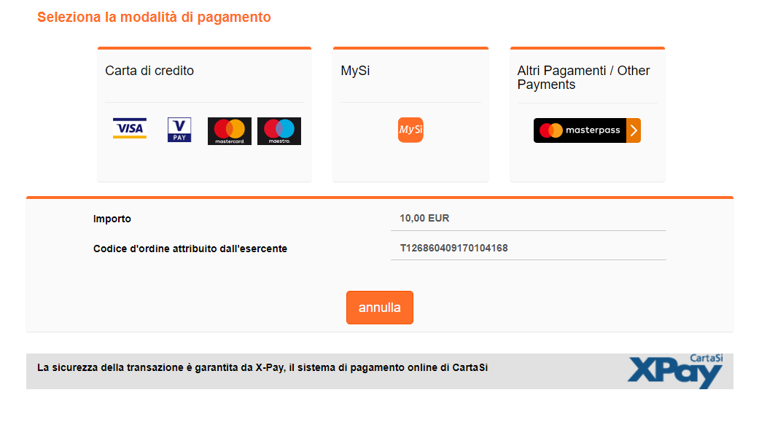
Sarà necessario poi scegliere il proprio circuito da utilizzare tra quelli proposti/attivi, inserire gli estremi della propria carta di credito ed infine premere prosegui per finalizzare il pagamento. Di seguito riportiamo le immagini relative alle operazioni appena descritte:

Attenzione: nel corso dell’operazione sopra descritta, il Portale Genitori si collegherà al sito e-commerce della banca. Sarà per tanto necessario non chiudere il Browser fin tanto che il sito e-commerce della banca non avrà terminato le operazioni di ricarica e opportunamente rimandato al sito del Portale Genitori. Solo quando si ritornerà sulla pagina del Portale Genitori si potrà ritenere conclusa la transazione economica sia lato banca e-commerce che lato Portale Genitori. La registrazione sul Portale Genitori della transazione di pagamento avvenuta, verrà visualizzata entro le 24 ore successive.
Di seguito riportiamo il messaggio da visualizzare a transazione completata con successo sia lato banca e-commerce che lato Portale
Genitori:
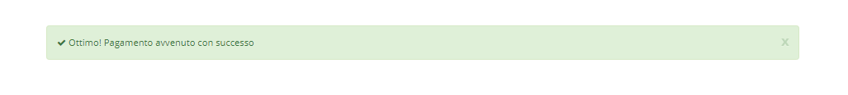

PAGAMENTO TRAMITE SDD/RID
Il sistema, previa autorizzazione da parte del genitore, provvederà mensilmente a prelevare il denaro dal suo conto corrente.
La scelta per questo tipo di pagamento può essere espressa al momento dell’iscrizione on-line, compilando i campi richiesti o compilando il modulo rilasciato su richiesta da Camst.

N.B: Si sottolinea che non è possibile evitare che alcuni canali di pagamento comportino dei costi bancari.
Il servizio di refezione scolastica sarà addebitato nella misura della tariffa del singolo pasto.
In caso di mancato o ritardato pagamento del servizio la ditta affidataria, quale titolare del diritto di credito, potrà procedere direttamente alla riscossione dell’importo maggiorato degli interessi legali e dei costi di recupero.
Il servizio deve essere prepagato, ovvero pagato in anticipo prima di essere utilizzato.
Il credito residuo si conserva per l’anno scolastico successivo. Se i bambini smettono di usufruire del servizio mensa il credito potrà essere sfruttato da eventuali fratelli o rimborsato facendone richiesta a Camst entro il 15 luglio di ogni anno.
Un sms verrà inviato ogni volta che il credito sarà in esaurimento.

ATTESTAZIONE PER DICHIARAZIONE DEI REDDITI
Mediante il sistema si avrà lo storico delle ricariche effettuate. I genitori potranno stampare in autonomia l’ attestazione utile per la dichiarazione dei redditi.

DIETE SPECIALI
E’ possibile fare richiesta di diete speciali, sia per motivi alimentari che etico-religiosi, compilando i moduli presenti sul portale della Federazione del Camposampierese e riconsegnandoli unitamente ai certificati richiesti. Tale richiesta è da rinnovare ogni anno. E’ possibile consegnare i moduli tramite fax al n° 0499315611, tramite mail all’indirizzo mensa@fcc.veneto.it oppure recandosi presso l’ufficio servizi scolastici della Federazione presso Villa Querini via Cordenons 17, Camposampiero (Pd) nei seguenti orari: dal lunedì al venerdì dalle ore 9.00 alle ore 13.00.

PORTALE DELLA COMUNICAZIONE CON LE FAMIGLIE (Portale Genitori)
Il link al portale genitori è il seguente: https://www4.eticasoluzioni.com/federazionecamposampiereseportalegen
Utilizzare le credenziali rilasciate dal sistema e inserire Federazione Camposampierese nel campo del Comune.

APPLICAZIONE PER SMARTPHONE O TABLET IOS, ANDROID E WINDOWS PHONE
Il genitore potrà scaricare gratuitamente l’applicazione “ComunicApp” per Smartphone e Tablet direttamente dallo Store del gestore utilizzato. Si precisa che l’applicazione per sistemi iOs è compatibile con iPhone e non con iPad. Sarà possibile, una volta installato, effettuare la login inserendo le credenziali fornite.
Attraverso la ComunicApp verrà messo a disposizione del genitore uno strumento informativo a 360 gradi che permetterà al genitore di essere sempre informato sulla situazione del proprio bambino, in termini di presenze in mensa e pagamenti effettuati.
La ComunicApp, infatti, permette di accedere a tutte le informazioni possibili tramite apposite sezioni.

INFORMAZIONI PRESSO:

Camst Scarl
Mail: cristina.montagna@camst.it
Tel 0444653723

COSTO DEL PASTO A CARICO DEL GENITORE PER L’ANNO SCOLASTICO 2018/19
€ 4,95

